Ünnepeljük együtt Budapest 150. születésnapját
Ünnepeljük együtt Budapest 150. születésnapját egy exkluzív gálakoncerttel a Vígszínházban!
Megszámlálhatatlan nagyszerű és népszerű dal született a csodás Budapestről. Ki ne hallott volna már dalban mesélni a vén Budai hársfákról, a pesti nőkről, a holdas éjről a Dunán, a Ligetről, a Józsefvárosról, vagy akár arról a bizonyos Duna-parti csónakházról. Ezek a méltán sikeres slágerek megörökítik fővárosunk hajdani lakóinak hétköznapjait, örömeit, bánatait, hangulatait, életük apró eseményeit, és hát ebből is áll egy város története, nemcsak nagy történelmi fordulópontokból.A Vígszínház társulata zenés időutazásra hívja közönségét. A régi Pest-Buda megidézésétől ismert és újra felfedezett dalok szárnyán végig repülünk a város és a Vígszínház közös történetén olyan nagyszerű szerzők közreműködésével, mint Kálmán Imre, Zerkovitz Béla, Eisemann Mihály, Fényes Szabolcs, Presser Gábor, hogy aztán Cseh Tamás Budapestjét érintve megérkezzünk a GRUND-ra.
Koreográfus: Bálint BarnaKarmester - zenei vezető: Mester DávidIrodalmi munkatárs: Kovács KrisztinaRendezőasszisztens: Szládek Kata, Patkós GergőSzerkesztő - rendező: Fesztbaum BélaJegyvásárlás: https://www.vigszinhaz.hu/VIG_Budapest Műsor:
Ludwig van Beethoven: István király – Nyitány
Kálmán, Gábor: Holdas est |előadja: Csapó Attila
Szirmai, Gábor: A testőr |előadja: Igó Éva
Kálmán, Harsányi: Mondd meg, hogy imádom a pesti nőket |előadja: Szántó Balázs
Zerkovitz, Szilágyi: Hol vannak a régi csókos pesti éjszakák? |előadja: Radnay Csilla
Zerkovitz, Szilágyi: Na ja, in der Josefstadt! |előadja: ifj. Vidnyánszky Attila, Puzsa Patrícia, Gados Béla, Tar Renáta, Orosz Ákos és Karácsonyi Zoltán
Zerkovitz, Szilágyi: Gyere, Josephine |előadja: Márkus Luca és Medveczky Balázs (közreműködik: Igó Éva és Méhes László)
Zerkovitz, Szilágyi: Van a Bajza utca sarkán |előadja: Antóci Dorottya és Kőszegi Ákos
Zerkovitz: Mi muzsikus lelkek |előadja: Wunderlich József
Zerkovitz, Szilágyi: Szép, jaj de szép |előadja: Kopek Janka, Petrik Andrea, Puzsa Patrícia, Szilágyi Csenge és Wunderlich József
Zerkovitz, Szilágyi: Pest-nóta |előadja: Waskovics Andrea és Hirtling István
Molnár Ferenc: Magyar Pest |előadja: Fesztbaum Béla
Bartók Béla: Magyar képek – részlet
Eisemann, Szilágyi: Maga nős ember vagy boldog? |előadja: Hegyi Barbara és Seress Zoltán
Eisemann, Békeffi: Hallod-e Rozika, te |előadja: Bach Kata és Zoltán Áron
Eisemann, Dalos: A vén Budai hársfák |előadja: Hegedűs D. Géza
Eisemann, Zágon:Fekete Péter |előadja: Szilágyi Csenge és Rudolf Péter
Eisemann, Szilágyi: 46-os sárga villamoson |előadja: Bach Kata, Bölkény Balázs, Brasch Bence, Ertl Zsombor, Kopek Janka és Waskovics Andrea
Ránki, Vas: Isten veled, Budapest |előadja: Nagy-Kálózy Eszter
szünet
Örkény István: Budapest |előadja: Hegedűs D. Géza
Kerekes, Szenes: Egy dunaparti csónakházban |előadja: Gyöngyösi Zoltán és Ötvös András
Szerdahelyi, Endrőfi: Troli-trolibuszra vártam én |előadja: Tar Renáta és Dino Benjamin
Horváth Jenő, Halász: Este fess a pesti nő |előadja: Balázsovits Edit, Kovács Patrícia és Radnay Csilla
Fényes, Romhányi: Nékem csak Budapest kell |előadja: Petrik Andrea és Karácsonyi Zoltán
Horváth, G. Dénes: Járom az utam |előadja: Borbiczki Ferenc
Presser, Adamis: Altatódal felnőtteknek |előadja: Majsai-Nyilas Tünde
Presser, Adamis: Boldog születésnapot |előadja: Csapó Attila, Ertl Zsombor, Kútvölgyi Erzsébet és Szántó Balázs
Presser, Adamis: Eszter keresése |előadja: Antóci Dorottya és Telekes Péter
Presser, Adamis: Valaki mondja meg |előadja: Hegyi Barbara, Kovács Patrícia és Márkus Luca
Presser, Adamis: Nem akarom látni |előadja: Balázsovits Edit
Presser, Adamis: Ringasd el magad |előadja: Brasch Bence, Horváth Szabolcs és Kövesi Zsombor
Várkonyi Zoltán: Évadzáró elégia |előadja: Lukács Sándor
Cseh, Bereményi: Budapest |előadja: Orosz Ákos és Zoltán Áron
Másik, Horváth, Kern: Lövölde tér |előadja: Kern András
Bródy János: Boldog születésnapot |előadja: Halász Judit
Dés, Geszti: Mi vagyunk a Grund |előadja: Wunderlich József, Medveczky Balázs, Ertl Zsombor, Bölkény Balázs, Brasch Bence, Dino Benjamin, Csapó Attila, Gyöngyösi Zoltán, Kövesi Zsombor, Szántó Balázs, Zoltán Áron és a társulat
Sajtókapcsolat:
- sajto@vigszinhaz.hu
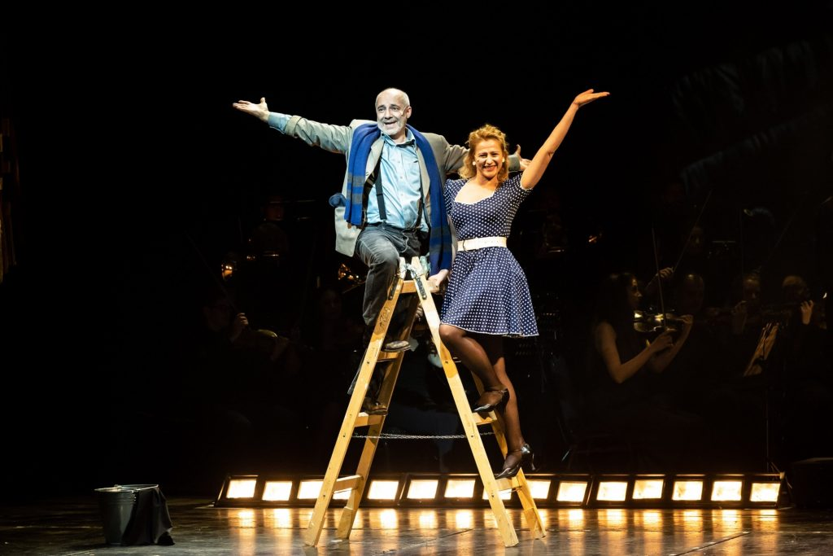 | © Vígszínház
Eredeti tartalom: Vígszínház
Továbbította: Helló Sajtó! Üzleti Sajtószolgálat
Ez a sajtóközlemény a következő linken érhető el:

